Дәрес конспекты.
Тема: « Дуслык . Минем дустым». 4 нче сыйныф (рус мәктәпләрендә укучы рус телле укучылар өчен) Р.З. Хәйдәрова дәреслеге буенча
Вафина Р.Г.«Нармонка МББУ», ТР , Лаеш районы, rozalia.vafina@yandex.ru
I. Максатлар:
1) Фәнни максат: укучыларда татар телен өйрәнүгә ихтыяж тудыру, тормышта рус телле балаларның татарча сөйләшә белүенә ирешү, дуслык турында алдагы дәресләрдә алган белемнәрне ныгыту;
2) коммуникатив максат: укучыларга дуслык турында җөмләлә төзеп, сөйләмдә дөрес кулланырга өйрәтү, дуслык торләрен танырга өйрәнү, бәйләнешле сөйләм һәм язма телне, мөстәкыйльлекне, иҗади активлыгын үстерү; кызыксынучанлык, коллективта эшли белүне арттыру;
3) тәрбияви максат: бер-береңә карата игьтибарлык ,Туган ягыбызга мәхәббәт тәрбияләү;
Дәреснең планлаштыру нәтиҗәләре:
Көтелгән нәтиҗәләр(предметлар буенча):
1) минем дустым турында алган белемнәрне ныгыту, кабатлау;
2) күнегүләрне эшләү, сөйләм күнекмәләре формалаштыруга игътибарны юнәлтү, проблемалы сорауларга җавап бирү;
Көтелгән нәтиҗәләр (метапредметлы): укытучы ярдәме белән уку мәсьәләсен кую һәм чишү. Укытучының күрсәтмәләрен аңлап башкару. Әңгәмәдәшеңнең фикерен тыңлый белү.Диалогларда катнашу.;
Шәхсинәтиҗәләр : бер-беренне игътибар иту, туган иленне ярату сыйфатларын тәрбияләү.
Дәреснең төре: алган белемнәрне ныгыту дәресе
Дәреслек:Хәйдәрова Р.З. ,Галиева Н.Г., Ахметзянова Г.М. “Татар теле” 4 класс , 2017
Җиһазлау: компьютер, мультимедиа экран, рәсемнәр, карточкалар, дәреслек.
Дәрес планы.
Дәрес барышы
Дәреснең  этаплары | Дәрес этапларының төп максаты | Укытучы эшчәнлеге | Укучы эшчәнлеге
I. Оештыру. | Уңай психологик халәт тудыру, дәрестәге эшчәнлеккә әзерләү. | а) - Исәнмесез, укучылар!  - Исәнмесез!  - Хәерле көн, балалар!  - Хәерле көн!  - Кәефләрегез ничек ?  - Кояшлы иртә кебек.  -Хәлләрегез ничек?  -Яхшы!  -Ничек яхшы?  -Болай яхшы!  - Рәхмәт. Утырыгыз.  Дәрестә игътибарлы булыгыз.Мин сезгә уңышлар телим! | 1.Укучыларның бер-берсенә, укытучыга комплиментлар әйтүе, яхшы кәеф теләү;  -Исәнмесез  -Хәерле көн!  -Кояшлы иртә кебек  -Яхшы!  -Болай яхшы!  2.Эш урыннарының әзерлеген барлау.
II. Актуальләштерү. | Белгәннәреннән чыгып, белмәгән материалны ачыклау | Укучылар.Мин сезгә видео карарга тәкъдим итәм. Игътибарлы булыгыз, видео нәрсә турында?  Укытучы: Дөрес, укучылар. Видеода безнең республикабыз, Татарстан Республикасы.  - Татарстанда нинди милләт вәкилләре яши?  Рәхмәт, җавапларыгыз дөрес.  - Балалар, ә безнең сыйныфта кайсы милләт вәкилләре бар? Вы вопрос поняли. Вика, скажи, пожалуйста, что ты поняла? (бала сорауны аңлаганын әйтә)  - Мин ,мәсәлән, татар милләтеннән.Ә Сез нинди милләттән?  - Сыйныфта рус милләте вәкилләре бармы? Кулыгызны күтәрегез.  - Татар милләте вәкилләре бармы? Кулларыгызны күтәрегез.(бар)  - Тагын кайсы милләт вәкиллләре бар? (җаваплар тыңлана)  - Видеода күрдек, Татарстанда башка милләтләр бик күп яши. Бу милләт вәкилләре ничек яшиләр? (Дус, тату) | Җаваплар: Видео Казан турында.  Төрле милләтләр турында.-Без Татарстан республикасында яшибез.  татарлар,руслар, чувашлар,марийлар, удмуртлар,азербайңаннар,вьетнамнар..  Балалар нинди милләттән булуларын әйтәләр.  -Дус,тату яшиләр  1.Укытучы белән диалог алып баралар.  2. Үз фикерләрен җиткерәләр.
III. Уку мәсьәләсен кую | Темасын, дәрестәге чишәсе проблеманы формалаштыру | - Димәк , без бүгенге дәрестә нәрсә турында сөйләшәчәкбез икән? Дәреснең темасын ничек атыйбыз? Тема нашего урока: Дуслык. Дөрес. Булдырдыгыз. Укучылар, без дәреснең темасын ачыкладык, эш урыннарыбыз әзер. | 1.Дәреснең темасын һәм максатын ачыклыйлар.  - Дуслык турында сөйләшербез
IV. Уку мәсьәләсен чишү  V. Рефлексия.  VI.Бәяләү | Теманы ачу, проблеманы чишү өстендә эш  ТАССРның 100еллыгы,татарсан Республикасының 30 еллыгы турында информация бирелә  Физминутка “Дустым бар”җыры | - Укучылар э сезнен дусларыгыз бармы?  (Төркемнәрдән 1әр укучы җавап бирә)  - Балалар , мин сезне интерактив уен уйнарга чакырам.  Дусларыгыз нинди? дигән сорауларга җавап бирәсез. Әгәр пазлларны дөрес җыйсагыз, Татарстаныбызда нинди зур бәйрәм буласын беләчәксез.  А.)(Бу сорауга җавап бирер өчен мультимидейный экранда learningapps.org. сервисында пазллар төзеп ,Татарстаннын 100 еллыгы дигән плакат килеп чыга. Уенны уйнаганда балалар дуснын сыйфатларын тәрҗемә итәләр һәм эйе ,юк соравына җавап бирәләр )  “Әйе”  Умный- акыллы  Старательный-тырыш  Хорошо учится-яхшы укый  Красивый-матур  Внимательный-игътибарлы  “Юк”  Плохой- начар  Плохо учится- начар укый  Злой-усал  Жадный-саран  Не красивый-ямьсез  3. Балалар, карагыз эле , нинди рәсем килеп чыкты монда.Димәк, Татарстан Автономияле Совет Социалистик Руспубликасы оешканга быел ничә ел була?( ТАССР га 100 ел икән.) Ә Татарстан Республикасына быел 30 ел икән.  Б) Чын дус нинди булырга тиеш дидек? (акыллы,тәртипле,матур, яхшы укый)  Бик яхшы. Булдырдыгыз.  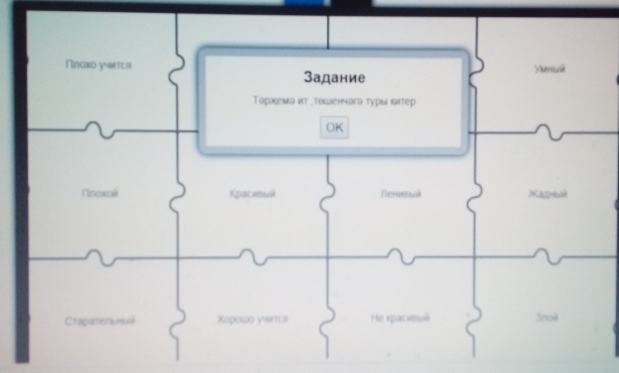  Балалар,сез бер сыйныфта бик дус яшисез. Ә бик күп милләтләр Татарстаныбызда дус яшиләр. Әйдәгез, шушы дуслыкны ныгытып, “Дустым бар” җырын җырлыйбыз. Бирегә чыгыгыз.  (Түгәрәктә укытучы белән бергә җырлыйлар, әйләнәләр)  Бик зур рәхмәт. Сез акыллы, тату балалар.  Дәресебезне дәвам итәбез.  - Рәсемнәр буенча эш.(Дәреслектәге рәсемнәр) Рәсемнәрне кулланып җомләләр төзергә. Төркемнәрдә эш  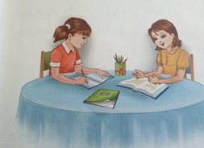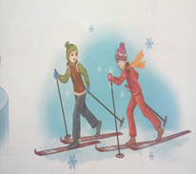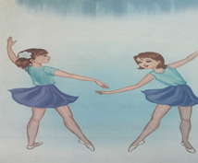  -Дуслар бергә нишлиләр?(Балаларнын җаваплары).  -Син дустың белән нишлисен? (Балаларнын җаваплары).  -Бик яхшы ,укучылар.  5. Парларда эшләү .Бирелгән сорауларга диолог төзеп җавап бирләр:  Спроси : есть ли у него друг?  Спроси : идёт ли он сегодня играть в хоккей?  Предложи вместе почитать книгу.  Спроси: есть ли у друга лыжи и пригласи кататься на лыжах.  Спроси: любит ли твой друг кататься на коньках?  5.Диолог төзеп сөйләшү.Телефоннан сөйләшү.Франциядән Луи белән сөйләшү.Луи сораулар бирә ,э укучылар жавап бирә.Татар баласында кәләпуш киелгән,э француз баласында безболка  Диолог:  Исәнмесез.  Сәлам.  Сезнен исемегез ничек?Минем исемем Луи  ------  Эйдә дуслашабыз.  Мин риза.  Сина ничә яшь?  …..  Мин Франциядә яшим,э син кайда яшисен?  ......  Ничәнче класста укыйсың?  -----  Мин җырларга яратам.Э син?  ----.......Луи Казанга бәйрәмгә кил.  Рәхмәт.  6. Скайптан Луига дустын турында сойләргә.(План буенча ).  (балалар сөйләшәләр)  - Балалар, ишеткәнегезчә, татарлар Татарстанда гына түгел, бик күп чит илләрдә дә яшиләр.Мәсәлән, Америка, Франция, Испания, Канада, Германия һәм башка күп илләрдә татарлар яши. Алар милли бәйрәмнәр не, гореф-гадәтләрен саклап яшиләр. Сабантуйлар үткәрәләр. Гомумән, татарлар 70 миллионнан артык җир шарында. (Аңлаганнарын тагын тикшереп алабыз)  7.Проект эше .”Минем дустым ” темасына . Төркемнәрдә план буенча дуслары турында проект эше башкаралар .Соңыннан бу битләрдән альбом төзелә.  - Хәзер кечкенә генә проект эше башкарабыз. Алгоритм (план) буенча дусларыгыз турында языгыз. Төркемнән бер укучы әзер проектны тактага элә. Һәм яклый.  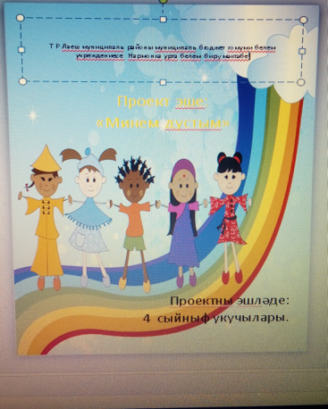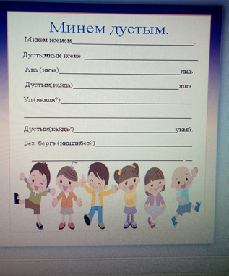  Өй эше бирү:  -Өйдә дустынның рәсемен ясап килергә.Алдагы дәрестә проектны дәвам итәрбез  1.Укучылар, без бүген нәрсә турында сөйләштек?. (дуслык)  2. Бергәләп дуслык символын ясау(Кулларын кәгазьгә төшерәләр һәм кисәләр.Аннары тактада символ ясыйлар)  2. Балалар, кәефләрегез ничек? (смайлик белән күрсәтәләр) | 1.Балалар белән диолог төзу  Балалар дусларынын исемнәрен эйтәләр.  2.Укучылар бирелгән сузләрне тәрҗемә итәләр.Дусларнын сыйфатына туры киләме юкмы икәнен билгелиләр.  3.Сүзлек эше эшләнелә  4.укучылар ТАССР нын 100 еллыгы ,Татарстан Республикасының 30 еллыгы турында яна информация алалар.  5.Укучылар дуснын сыйфатларын санап утәләр.Кулларындагы тупны рәт буйлап йортәләр.  Рәсемнәр буенча эш.  Балаларның җаваплары  - Дуслар бергә язалар. Дуслар бергә уйныйлар.Дуслар бергә чана шуалар. Дуслар бергә хоккей уйныйлар  -Өстәл өстендә русча ситуацияләр бирелгән,укучылар диолог ярдәмендә татарча сөйләшәләр  -Укучылар телефоннан бирелгән сорауларга җавап бирәләр.Диологик сөйләмне устерәләр  Монологик сөйләмне устеру.Балалар план буенча дусты турында сөйләргә тиеш.  Укучылар проект эшен башкара . Җөмләләрне тулыландырып дуслары турында язалар.  -1-2 укучы проект эшен яклый  Үз фикереңне дәлилләү, дәрестә алган белемнәрнең әһәмиятен аңлау , аларны киләчктә куллана белү  Дустык символын ясыйлар

